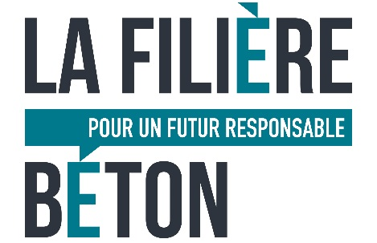

Communiqué de presse
5 février 2019

Nomination
Philippe Gruat élu Président de la Filière Béton

La Filière Béton vient d’élire Philippe Gruat à sa présidence. Il succède à Bénédicte de Bonnechose.

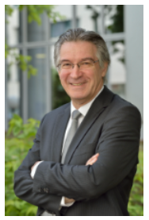
Philippe Gruat préside la FIB (Fédération de l’industrie du béton) et le Cerib (Centre d’études et de recherche de l’industrie du béton. Il est par ailleurs Président d’Eurobéton Industrie, spécialiste de la fabrication de produits en béton dans l’Est de la France, depuis 2009 et de l’ESITC-Caen (École supérieure d’ingénieurs des travaux de la construction de Caen) depuis 2013.

Philippe Gruat a effectué l’essentiel de sa carrière au sein de groupes industriels et plus particulièrement dans la filière des matériaux et produits de construction où il a occupé des postes de marketing et de direction générale.

Le nouveau Président aura à cœur de défendre les intérêts d’une filière représentant 65 000 emplois directs répartis sur 4 400 sites en France. Matériau clé à même de répondre aux enjeux du 21ème siècle, qu’ils soient environnementaux, sociétaux ou encore économiques, le béton est un maillon fondamental du paysage industriel français.

À propos de La Filière Béton
La Filière Béton rassemble tous les acteurs de cette industrie, de l’extraction aux produits : la Fédération de l’industrie du béton (FIB), le Syndicat français de l’industrie cimentière (SFIC), le Syndicat national du béton prêt à l’emploi (SNBPE), l’Union nationale des industries de carrières et matériaux de construction (UNICEM) et l’Union nationale des producteurs des granulats (UNPG). Au regard des attentes des Français et des enjeux en matière de construction, ces syndicats se sont mis en ordre de marche pour proposer d’une seule et même voix les solutions de la Filière Béton à même de relever ces défis.

